Министерство цифрового развития, связи и массовых коммуникаций Российской Федерации

Федеральное государственное бюджетное образовательное учреждение высшего образования

«Сибирский государственный университет телекоммуникаций и информатики»

(СибГУТИ)

Кафедра РТУ и ТБ

Лабораторная работа 12
по дисциплине «Электротехника, электроника и схемотехника»
тема: «Счётчики»
Вариант 11

Выполнил:  Студент гр. ИП-312  «15» мая_2025 г. | Дорогин Н. С.  ФИО студента
Проверил:  преподаватель  «__» мая 2025 г. | Сажнев А. М.  ФИО преподавателя  Оценка _________________

Новосибирск 2025

12.1 Цель работы:
Изучение способов построения счетчиков. Получение навыков синтеза счетчиков на триггерах различных типов и проверка его работы моделированием.

12.2 Ход работы:
Вариант:
№  состояния п/п | № варианта заданий ( столбцы - функции Q₀ Q₁Q₂Q₃ ) и типы триггеров
№  состояния п/п | 1  T,RS
0 | 100
1 | 001
2 | 011
3 | 010
4 | 110
5 | 111
6 | 101

(на первом типе триггера выполняются два старших разряда, а на втором – младший)

Словари переходов триггеров:

Q(t) | Сигналы на входах триггера для перевода его в нужное состояние |  |  |  |  |  | Q(t+1)
Q(t) | JK-триггер |  | RS-триггер |  | T-триггер | D-триггер | Q(t+1)
Q(t) | J | K | R | S | T-триггер | D-триггер | Q(t+1)
0 | 0 | - | - | 0 | 0 | 0 | 0
0 | 1 | - | 0 | 1 | 1 | 1 | 1
1 | - | 1 | 1 | 0 | 1 | 0 | 0
1 | - | 0 | 0 | - | 0 | 1 | 1

Структурная таблица счётчика и функции возбуждения:

№ | Такт t |  |  | Такт t+1 |  |  | Функции возбуждения
 | Q1 | Q2 | Q3 | Q1 | Q2 | Q3 |  | T (0) | T (1) | R S
0 | 1 | 0 | 0 | 0 | 0 | 1 |  | 1 | 0 | 0 1
1 | 0 | 0 | 1 | 0 | 1 | 1 |  | 0 | 1 | 0 -
2 | 0 | 1 | 1 | 0 | 1 | 0 |  | 0 | 0 | 1 0
3 | 0 | 1 | 0 | 1 | 1 | 0 |  | 1 | 0 | - 0
4 | 1 | 1 | 0 | 1 | 1 | 1 |  | 0 | 0 | 0 1
5 | 1 | 1 | 1 | 1 | 0 | 1 |  | 0 | 1 | 0 -
6 | 1 | 0 | 1 | 1 | 0 | 0 |  | 0 | 0 | 1 0

Карта Карно T (0):

 | Q3 |  | ¬Q3
Q2 | 0 | 0 | 0 | 1
¬Q2 | 0 | 0 | 1 | *
 | ¬Q1 | Q1 |  | ¬Q1

Минимизированная функция для T (0):

T(0) = (¬Q1 Λ ¬Q3) V (¬Q2 Λ ¬Q3) = ¬Q3 Λ (¬Q1 V ¬Q2)

Карта Карно T (1):

 | Q3 |  | ¬Q3
Q2 | 0 | 1 | 0 | 0
¬Q2 | 1 | 0 | 0 | *
 | ¬Q1 | Q1 |  | ¬Q1

Минимизированная функция для T (1):

T(1) = (Q1 Λ Q2 Λ Q3) V (¬Q1 Λ ¬Q2)

Карта Карно для R:

 | Q3 |  | ¬Q3
Q2 | 1 | 0 | 0 | -
¬Q2 | 0 | 1 | 0 | *
 | ¬Q1 | Q1 |  | ¬Q1

Минимизированная функция для R:

R* = (¬Q1 Λ Q2) V (Q1 Λ ¬Q2 Λ Q3)

Карта Карно для S:

 | Q3 |  | ¬Q3
Q2 | 0 | - | 1 | 0
¬Q2 | - | 0 | 1 | *
 | ¬Q1 | Q1 |  | ¬Q1

Минимизированная функция для S:

S* = Q1 Λ ¬Q3

Схема:
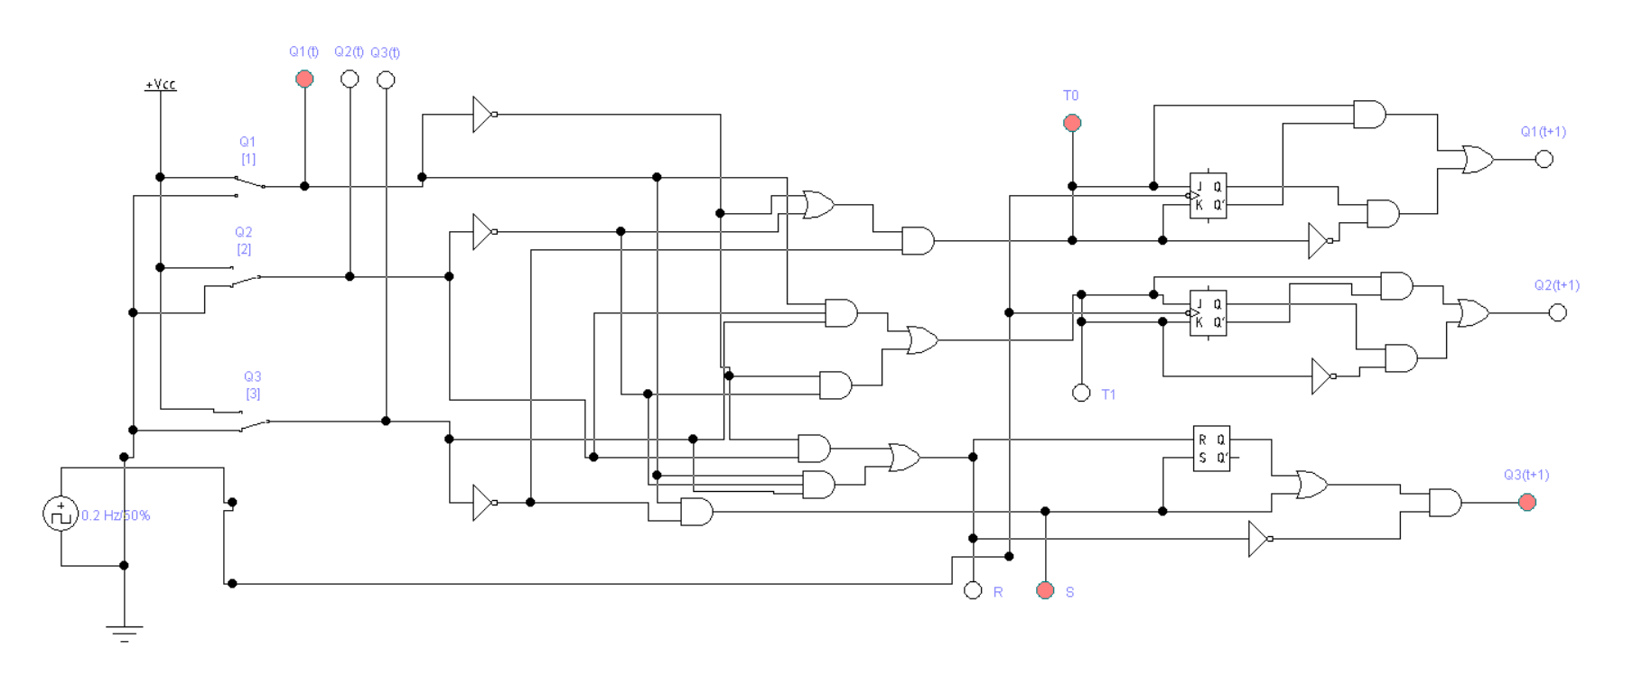

ТИ схемы:
№ | Такт t |  |  | Такт t+1 |  |  | Функции возбуждения
 | Q1 | Q2 | Q3 | Q1 | Q2 | Q3 |  | T (0) | T (1) | R S
0 | 1 | 0 | 0 | 0 | 0 | 1 |  | 1 | 0 | 0 1
1 | 0 | 0 | 1 | 0 | 1 | 1 |  | 0 | 1 | 0 0(-)
2 | 0 | 1 | 1 | 0 | 1 | 0 |  | 0 | 0 | 1 0
3 | 0 | 1 | 0 | 1 | 1 | 0 |  | 1 | 0 | 1(-) 0
4 | 1 | 1 | 0 | 1 | 1 | 1 |  | 0 | 0 | 0 1
5 | 1 | 1 | 1 | 1 | 0 | 1 |  | 0 | 1 | 0 0(-)
6 | 1 | 0 | 1 | 1 | 0 | 0 |  | 0 | 0 | 1 0

